MOT-CLE : DESERT (Collection « Bible ») 1.061 (C)

Destinataires privilégiés :  X Les enfants (cycle : X 1, X 2, X 3, X 4).  0 L’équipe enseignante.  0 Les parents, la communauté paroissiale.  Date de la dernière mise à jour : 17/12/06  Moment de l’année : Janvier - février 2007 | Champs d’action visés :  X Champ de la pédagogie.  0 Champ des relations 0 intér., 0 extér. à l'école  0 Champ de l'organisation de la vie scolaire.  X Champ de la proposition, de la célébration de foi.  Type d'activité : recherches, collections…

Idée de base :  La fiche en un coup d’oeil :  Vous désirez en savoir plus ? Lisez alors aussi ces commentaires :  Parmi tant d’extraits parlant du désert, on découvrira peut-être un jour ces quelques exemples (*)  - Moïse s’est réfugié au désert et y reçoit sa mission (Ex 3,1).  - Il y conduit le peuple après lui avoir fait traverser la mer des Roseaux (Ex 15,22) Les Hébreux y séjourneront 40 longues années traversant de nombreuses épreuves, occasions de doutes, de récriminations et d’infidélités mais occasions aussi, chaque fois, de redécouvrir la miséricorde divine : les eaux adoucies de Mara (Ex 15,23), la faim comblée par les cailles et la manne (Ex 16,3), la soif étanchée par l’eau jaillie du rocher (Ex 17,1) et tant de luttes dont Israël est sorti vainqueur grâce à l’appui de Yahvé (3).  - Et c’est au désert aussi qu’est scellée l’Alliance (Ex 19,1-2).  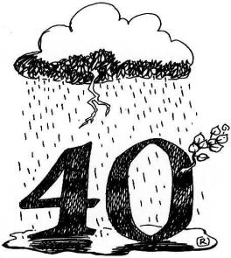  - Le désert fut aussi le passage obligé, pendant 40 jours, pour Elie miné par l’angoisse et le doute. Il y reçoit pain et eau, signes de la force que Dieu lui donne, pour repartir de nouveau en mission. (1 R, 19,4.8)  - Jérémie fait de très nombreuses fois allusion au désert pour annoncer au peuple les malheurs qui le guettent s’il s’éloigne de Dieu. Pour lui, le désert est « pays des steppes et des pièges, pays de la  sécheresse et de l’ombre mortelle, pays où nul ne passe, où personne ne réside. » C’est dire la crainte qu’il suscite…  - Osée rappelle que le désert, lieu de naissance du peuple, est aussi lieu de toutes les renaissances. Comparant l’amour de Dieu pour ce peuple infidèle à celui d’un homme pour une femme, il annonce : « je vais la séduire, la conduire au désert et je parlerai à son cœur » (Os 2,16).  - Comme il l’a fait par Isaïe (Is 40,3), c’est là que le Seigneur adresse sa parole par Jean le Baptiste, « voix qui crie dans le désert, préparez les chemins du Seigneur… » (Lc 3,2-5).  - C’est dans le désert, sur les bords du Jourdain, que Jésus vient se faire baptiser (Mc 1,4.9)  - Baptême qu’il prolonge par un séjour de 40 jours au désert pour entamer, après des tentations dont il sort vainqueur, sa vie publique (Lc 4,1-2)  - Au cœur de l’action qui l’épuise, Jésus s’y retire souvent à l’écart pour prier (Lc 4,42 / Jn 11,54).  - Il y emmène ses disciples pour les ouvrir à son intimité avec Dieu (Mc 6,31).  - Il y renouvelle le miracle de la manne (Mt 15,33) annonçant un tout autre pain (Jn 649-51).  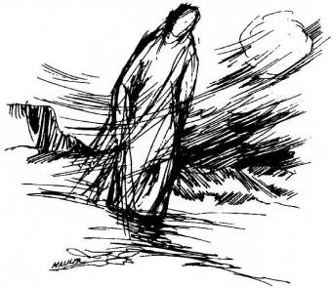  (*) Faut-il encore le redire : il n’est pas recommandé de fournir ces références aux enfants ! Ce ne sont d’ailleurs que quelques exemples parmi tant d’autres… C’est uniquement si nos élèves les repèrent lors de recherches dans la Bible qu’ils mériteront de figurer dans leur collection. | 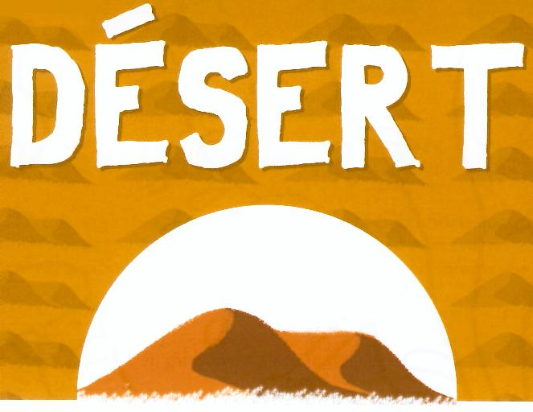  PLE 3.4, 3.7  > FA 4.046
  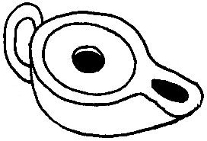 | Cette fiche s’inscrit dans le cadre du Fil Rouge de l’animation pastorale 2006/2007 consacrée à l’initiation de nos enfants à la symbolique. Elle fait référence au document « Mots-clés pour entrer dans la Bible » Ed. Averbode (1)  Elle présente des découvertes qui pourraient être opérées dans le cadre de la collection « Bible» (2).
  Géographiquement, un coup d’œil sur une carte permet de le constater, le désert occupe une grande partie du sol du Moyen-Orient (désert du Sinaï, désert du Néguev…)
  Comme pour la mer, les gens de la Bible ne l’aiment pas : espace stérile, désolé et dangereux pour de multiples raisons, il est craint (et combattu aujourd’hui encore par Israël qui, en certains endroits, parvient à vaincre de haute lutte la sécheresse pour y faire pousser des arbres fruitiers et des céréales.)
  Et pourtant, les allusions au désert, dans la Bible, n’ont pas que ce sens négatif… C’est dans l’histoire du peuple choisi qu’il faut en chercher l’explication : le désert fut durant l’Exode, le passage qui, au bout de la longue épreuve, aboutit à la Terre promise, « qui ruisselle de lait et de miel ».
  On peut comprendre que cette expérience ait marqué l’imaginaire collectif d’Israël et y trouver la raison du recours fréquent par les auteurs de la Bible à ce mot-clé pour évoquer leur foi en Dieu.
  La collecte des extraits bibliques qui usent de ce mot constitue un moyen d’initiation des enfants à ce symbole en particulier et au symbolisme en général. Chaque fois que le mot apparaît dans un texte du Nouveau ou de l’Ancien Testament, notez-le ! C’est en remarquant combien se ressemblent les circonstances dans lesquelles il est utilisé que les enfants construiront du sens. Cette année, il a déjà été fait allusion au désert dans le texte du « Buisson ardent » ; le récit des « eaux de Mériba » et l’évangile du premier dimanche du carême nous y entraîneront encore. Trois extraits peut-être déjà dans notre collection mais ils sont bien plus nombreux et nul doute que si l’effort se poursuit dans les années à venir, la collection s’enrichira aisément.
  40 ans, 40 jours au désert, c’est se mettre un peu à l’écart pour se rendre attentif aux signes qui annoncent la Vie plus forte que toutes les stérilités du monde ;
  c’est le temps du retour vers Dieu, de la conversion ou de la pénitence.

Références à d’autres documents :
- « Mots-clés pour entrer dans la Bible » Editions Averbode, BP 54, 3271 AVERBODE- tél 013 / 78 01 11
- Pour chaque « mot-clé », l’initiation visée par cet outil se base sur 4 « collections » à rassembler petit à petit :
- Vie quotidienne : FA 1.061 A
- Langue française : FA 1061 B
- Bible : ce mot-clé est utilisé dans la Bible, à beaucoup d’endroits (et parfois, dans des sens variés…), collectionner les références (ou les extraits, ou les illustrations) des passages que nous rencontrons, passages dans lesquels ce mot (et son ami « quarante ») sont utilisés (FA 1.061 C).
- Vie de l’Eglise : FA 1.061 D
- Dans son numéro 183 (février-mars), la revue « Filotéo » (Bayard Jeunesse) propose une B.D. de 14 pages (+ 2 pages de commentaires) intitulée « Moïse à l’épreuve du désert ».
- M. Feuillet, « Lexique des symboles chrétiens » - Collection Que sais-je ? - PUF
- D. Sciaky, revue « A travers chants », n° 76, février 2006.

